Nom : ___________________________ Data: _____________
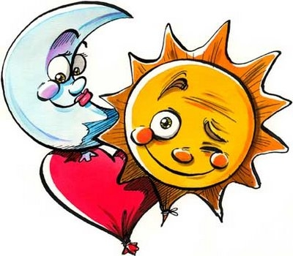


1.- L’UNIVERS

- Què és el Big Bang?
- El naixement de l’Univers: quan, on i com?

2.- Les GALÀXIES

- Què és?
- Tipus de Galàxies
- La nostra Galàxia

3.- Les ESTRELLES
- Què són?
- De quants tipus n’hi ha?
- Es moren les estrelles?
- Què és un cometa?
3.1 Les Constel·lacions.
3.2 Les Nebuloses.

4.- El SOL

- Què és?
- Com és?
- Què fa?

5.- Sistema Solar: Els PLANETES

- Què són?
- Com són?
- A quina distància del Sol estan?
- Quants planetes hi ha?
- És mouen els planetes?
- Hi ha vida als altres planetes? (composició, tenen o no
anells, gravetat)
- Canvien de colors els planetes?
- Quantes llunes tenen?
6.- El nostre planeta: LA TERRA

- Per què es mou la Terra?
- Dades numèriques de la Terra?
- Què és el que provoca les estacions (estiu, tardor, hivern, primavera)?
- Com afecta la contaminació al planeta?
- Què passarà en el futur... hi haurà vida?
- Anant caminant... podem “caure” de la Terra? La gravetat.
7.- La LLUNA

- Què és?
- Com és?
- Què fa?
- Formes de la Lluna.
- Està a molta distància de nosaltres (més a prop el Sol o la Lluna?)
7.1 Satèl·lit Natural
7.2 Satèl·lits artificials

6.- Altres

- Què són els meteors? Els cràters
- Què són els cometes?
- Astronautes
- Recorregut que segueixen els coets (entrada i sortida)

